## A - Spletni portali, Iskanje informacij po Internetu, virusi in zaščita

V pomoč pri reševanju vam bodo prosojnice za teorijo in splet…

1. Na spletu izberite dva portala in predstavite njune značilnosti, ki jih ocenite in utemeljite

**Naziv PORTALa, URL… https://www.youtube.com/**

|  |  |  |
| --- | --- | --- |
| **Značilnost** | **Ocena (1-5)** | **Utemeljitev** |
| **Organizacija in struktura** | 5 | Zelo dobro organizirano |
| **Navigacija** | 5 | Hitro se najde karkoli se išče |
| **Unikatna in ažurna vsebina** | 5 | Vsebina je dobra |
| **Prijazen** **izgled** | 5 | Zelo prijazen izgled ni preveč stvari in ne premalo |
| **Optimizacija (SEO)** | 5 | Optimizirano za vse napreve zelo dobro |

**Naziv PORTALa, URL… https://www.bolha.com/**

|  |  |  |
| --- | --- | --- |
| **Značilnost** | **Ocena (1-5)** | **Utemeljitev** |
| **Organizacija in struktura** | 4 | Lahko bi bila malo boljša |
| **Navigacija** | 4 | Hitro se najde karkoli se išče |
| **Unikatna in ažurna vsebina** | 5 | Najdeš karkoli rabiš |
| **Prijazen** **izgled** | 5 | Še kar |
| **Optimizacija (SEO)** | 4 | Malo bolše bi lahko optimizirali da bi boljše delovalo |

1. Na spletu poiščite informacije o virusu **TeslaCrypt 3.0 in odgovite na naslednja vprašanja:**

* Kaj virus naredi in kako se najpogosteje širi?

**Odgovor/zaslonska slika** 

* Kakšne so končnice zašifriranih datotek, ki jih okuži virus?

**Odgovor/zaslonska slika** 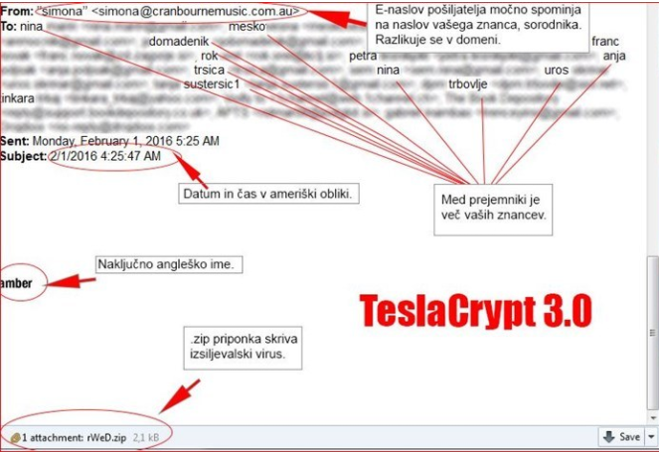

* Kako lahko povrnemo zaklenjene datoteke?

**Odgovor/zaslonska slika** 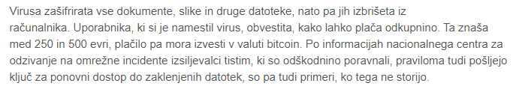

Še enkrat preverite odgovore, nato dokument poimenujte v **NSA_VAJA3A _ime_priimek** ter ga pošljite v e-učilnico.